Луньков А. Д., Харламов А. В. Построение вероятностных моделей продолжительности жизни
Аннотация. Одной из задач анализа качества жизни и определения факторов, влияющих на продолжительность жизни, является выявление с использованием соответствующих математических моделей закономерностей процессов дожития. В статье рассматриваются способы оценивания параметров функций дожития на реальных данных по г.Саратову.
Ключевые слова: функция дожития, оценка параметров, математические модели, продолжительность жизни.
Прогнозирование длительности жизни населения как по регионам, так и по отдельным специфическим категориям, представляется достаточно важной задачей, связанной с анализом рисков социально-экономических процессов. Выделение уникальных региональных особенностей должно способствовать качественному решению социальных, экономических, медицинских, демографических задач. Анализ процессов смертности в Саратовской области является темой этой статьи.
Информационной базой исследования послужили данные, полученные из общедоступных статистических ежегодников Саратовской области, а также данные, предоставленные Федеральным статистическим управлением по Саратовской области и Саратовским медицинским информационно-аналитическим центром по официальным запросам.
Полученные данные были сгруппированы по классам в зависимости от причин смерти, от места проживания (района города) и пола. Для каждой из выделенных категорий были построены оценки параметров аналитических законов смертности.
После анализа имеющихся эмпирических данных было выдвинуто предположение о том, что смертность для специфических категорий граждан описываются теми же аналитическими законами, но со своими значениями параметров.
Для каждой категории были построены оценки параметров распределений Гомперца и Мейкема[1].
Построение оценок осуществлялось путем совместного использования двух методов.
1. Аппроксимация Мейкема.
Для оценки параметров функции Мейкема
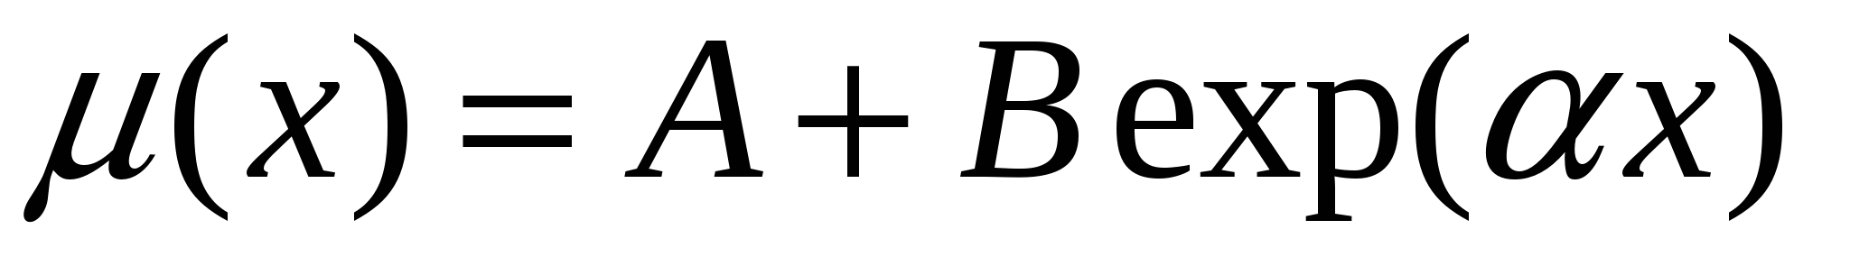,
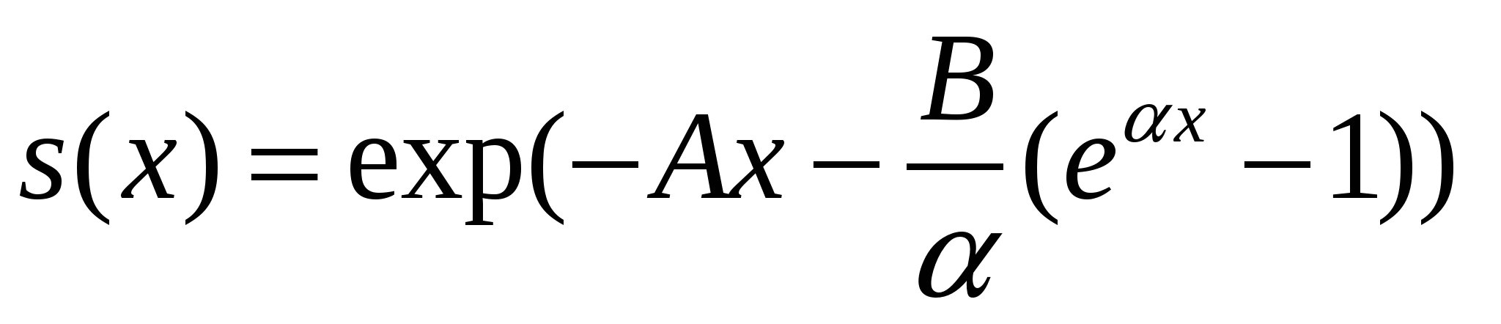
была использована аппроксимация по четырем точкам, предложенная в [2].
Опишем вкратце эту методику.
Пусть мы имеем значения чисел доживших 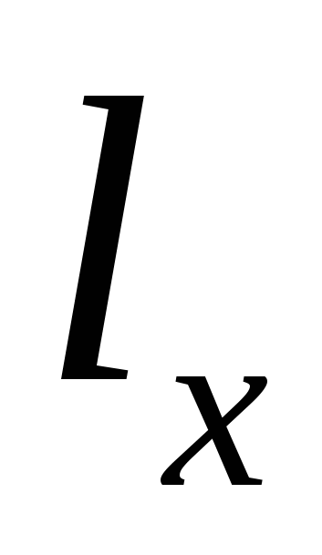 для четырех равноотстоящих друг от друга моментов времени:
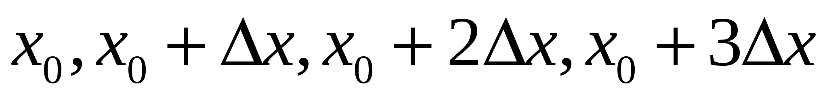.
Определим вспомогательные величины:
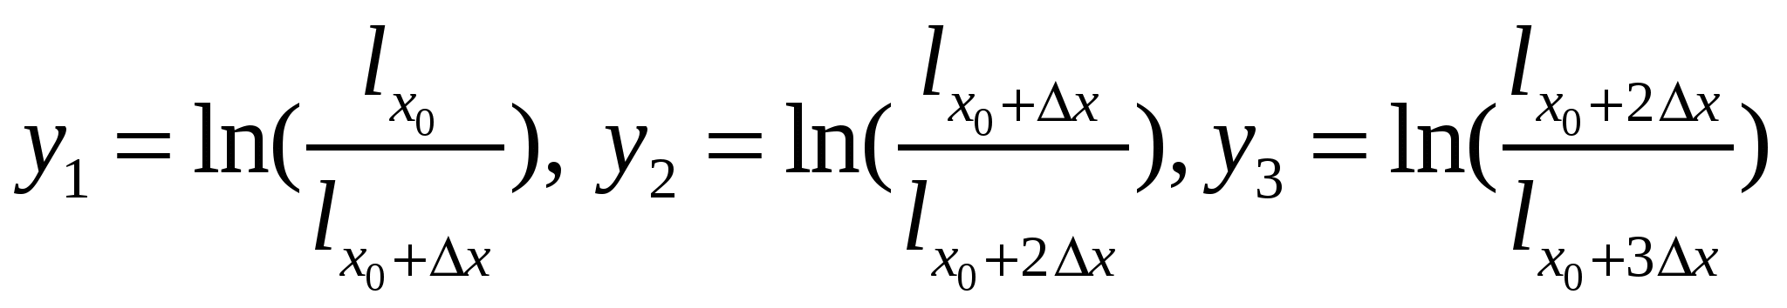,
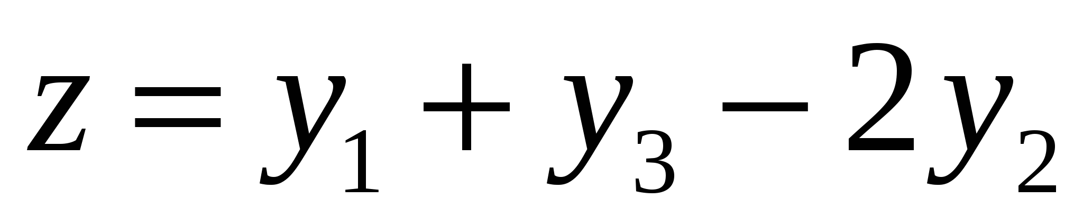,
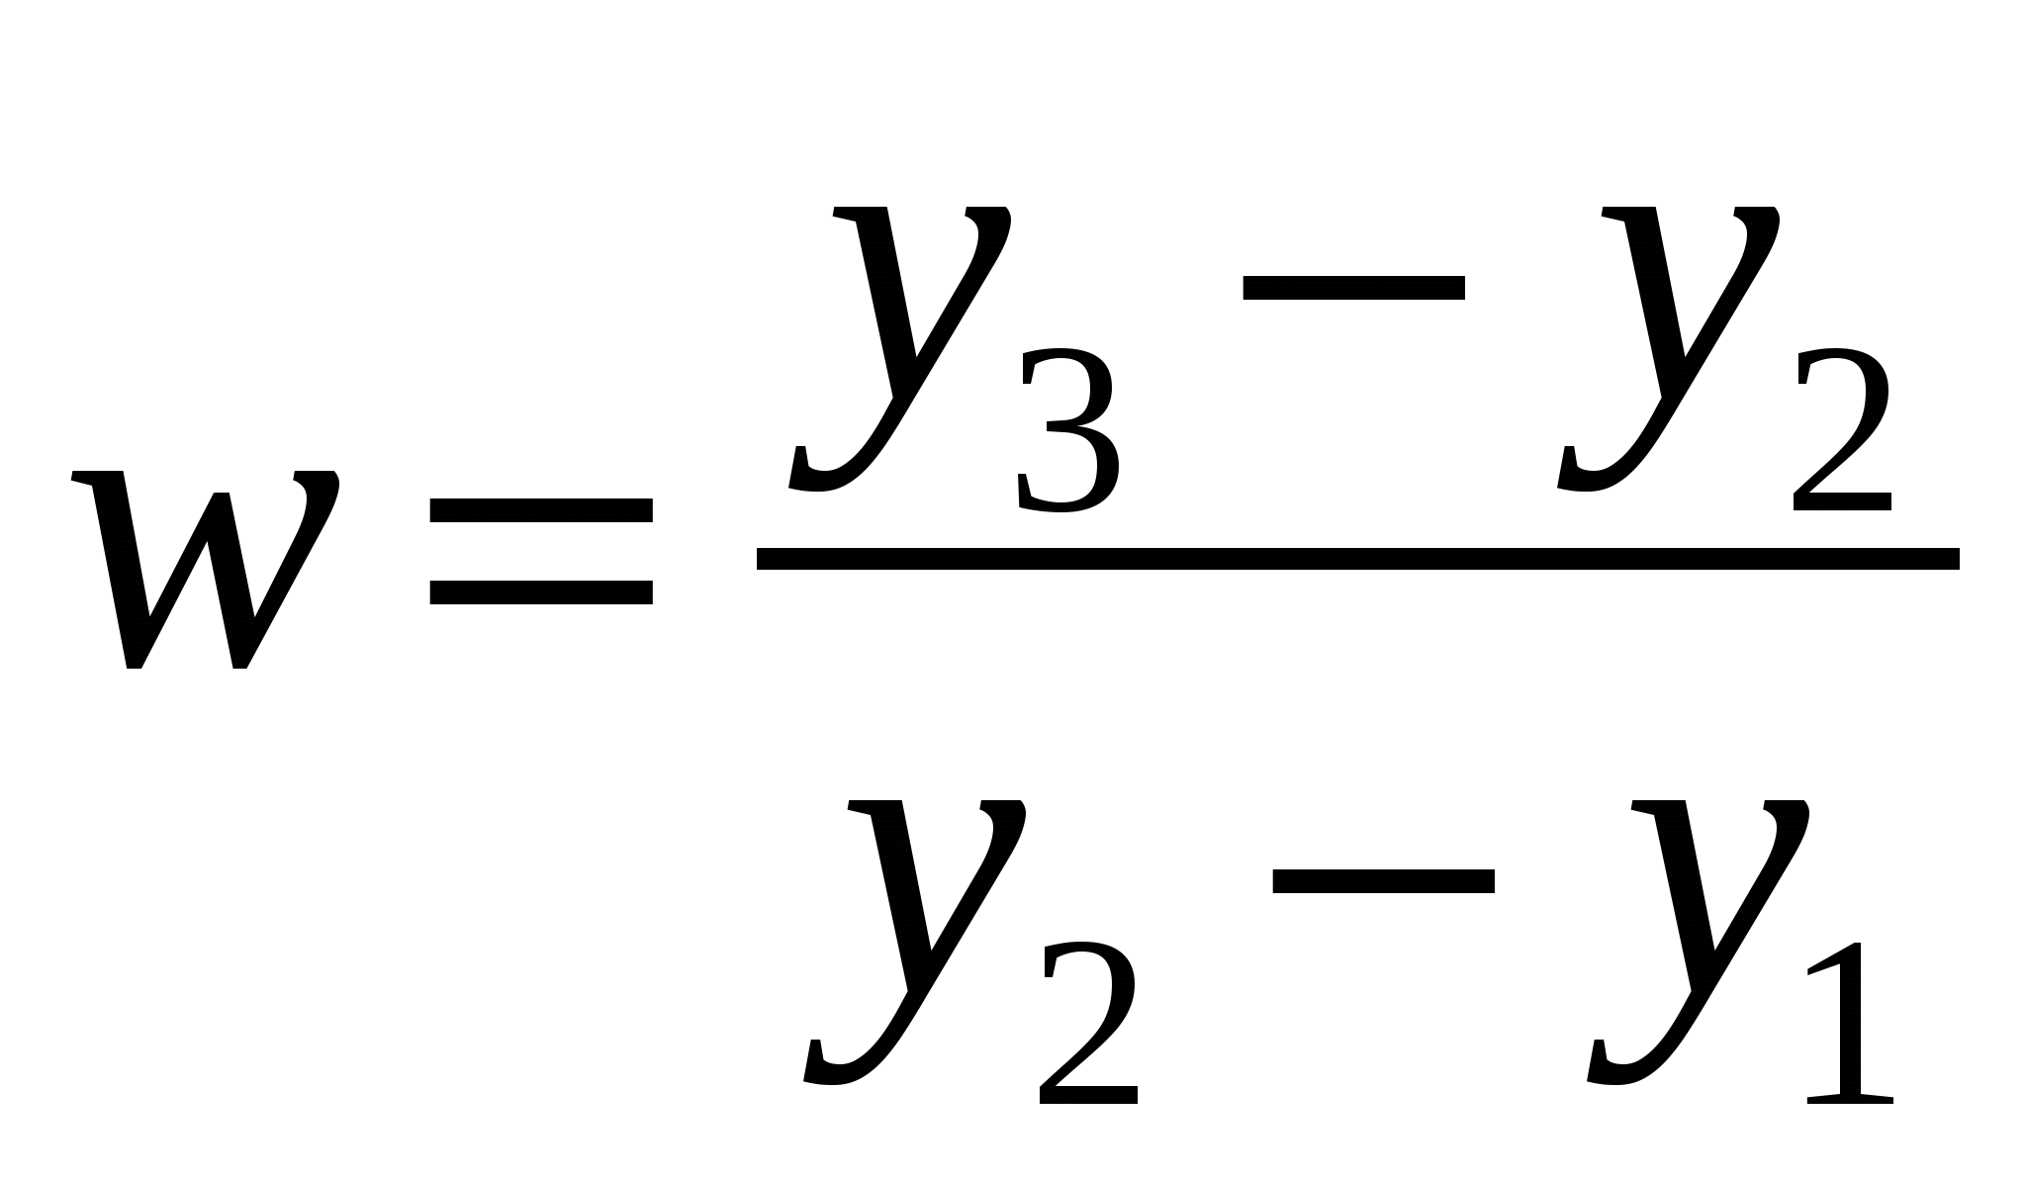
Тогда параметры распределения Мейкема могут быть найдены по формулам:
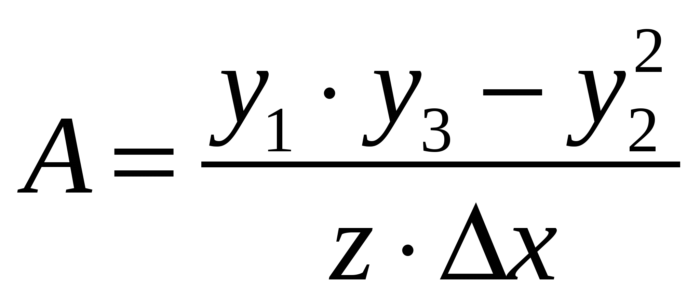,
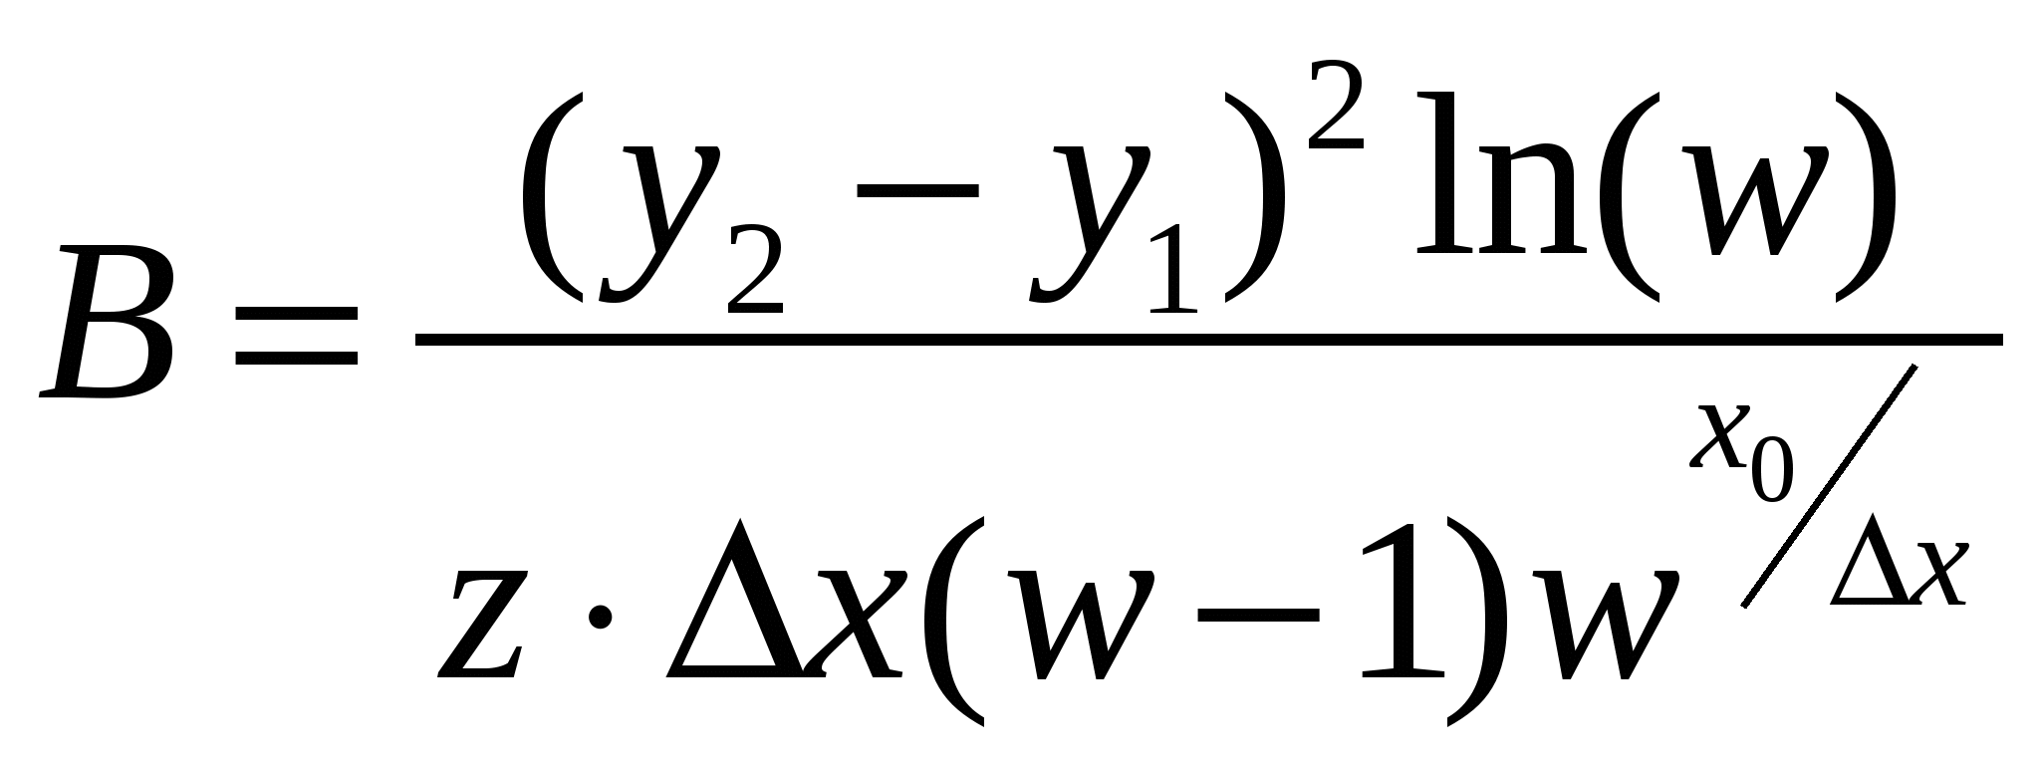,
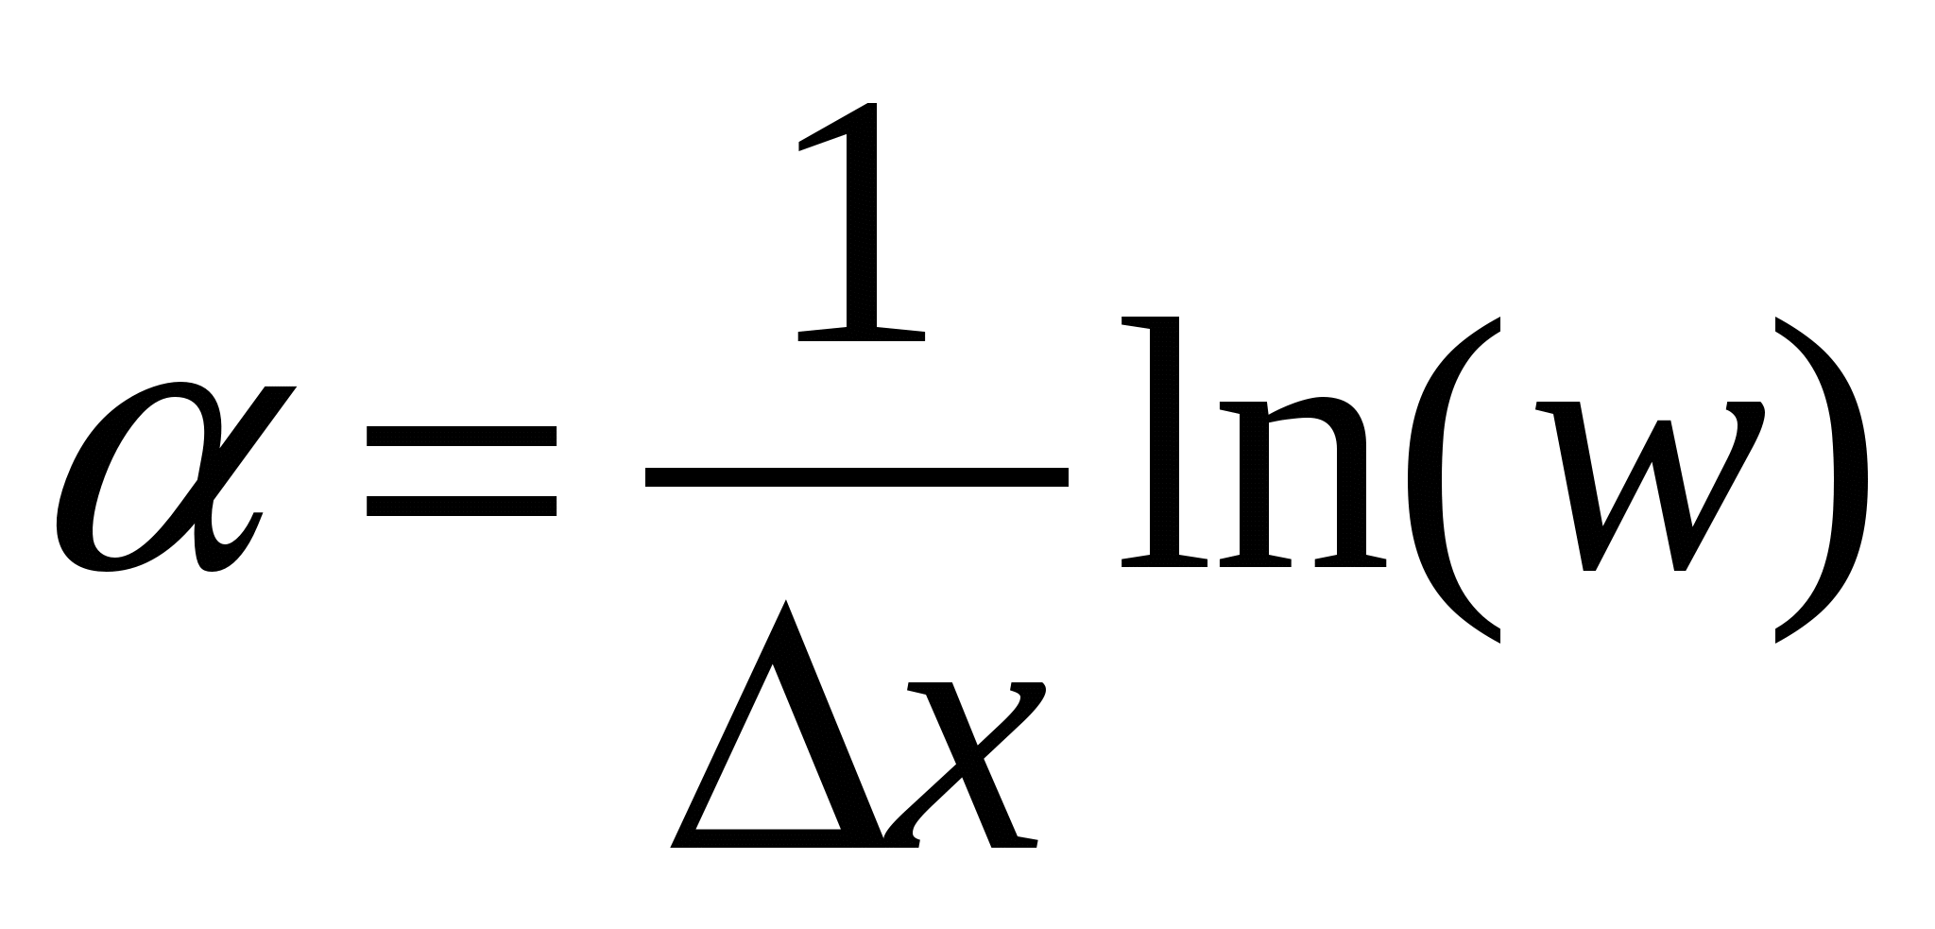.
Наибольшая точность оценки параметров распределения Мейкема с помощью данного четырехточечного алгоритма достигается в диапазоне от 20 до 80 лет для равноотстоящих точек, поскольку в этом возрастном интервале зависимость Мейкема описывает смертность значительно лучше, чем вне этого диапазона.
Данный алгоритм был применен для моделирования продолжительности жизни специфических категорий граждан в диапазоне от 60 до 100 лет (пенсионеров). Для этих целей по исходным данным были составлены аналоги таблиц жизни, из которых выбирались значения . Расчеты проводились средствами Excel, результаты оценивания параметров по категориям приведены в таблице 1.
Применение данного алгоритма показало его высокую чувствительность к выбору четырех точек. Поиск исходных равноотстоящих точек представлял творческую задачу, не поддающуюся алгоритмизации. Тем не менее, при удачном выборе начальных приближений удавалось добиться высокой точности совпадения теоретической кривой и эмпирических данных.
Анализ оценок параметра A функции Мейкема, весьма близких к нулю, подтвердил теоретические предположения, что в возрастных группах влияние данного параметра ничтожно мало, и для расчетов можно использовать функцию Гомперца.
2. Аппроксимация Гомперца.
Для оценки параметров функции Гомперца
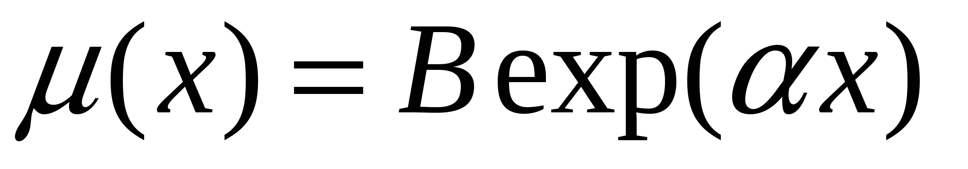,
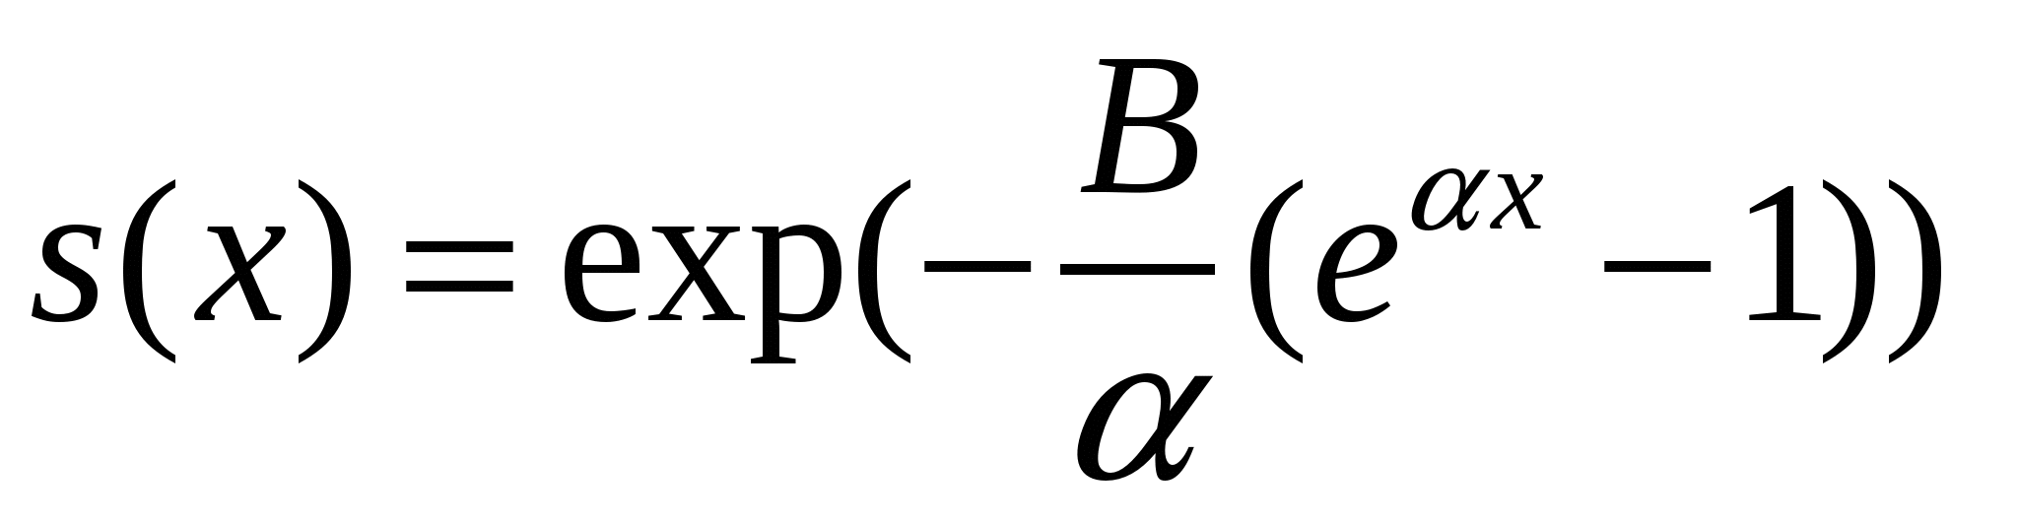
был использован метод максимального правдоподобия.
Рассмотрим функцию правдоподобия для распределения Гомперца.
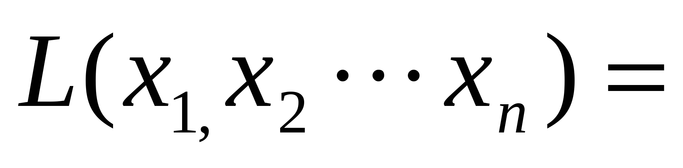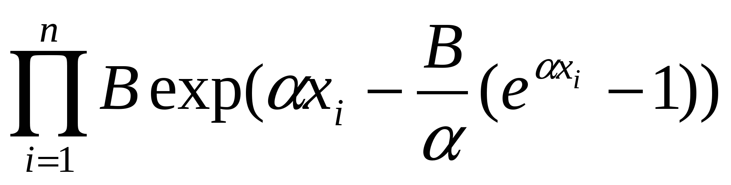=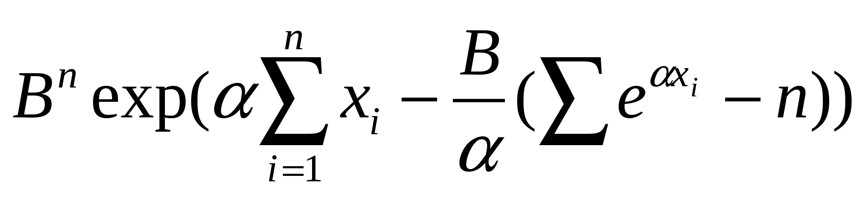.
При максимизации этой функции приходим к уравнениям:
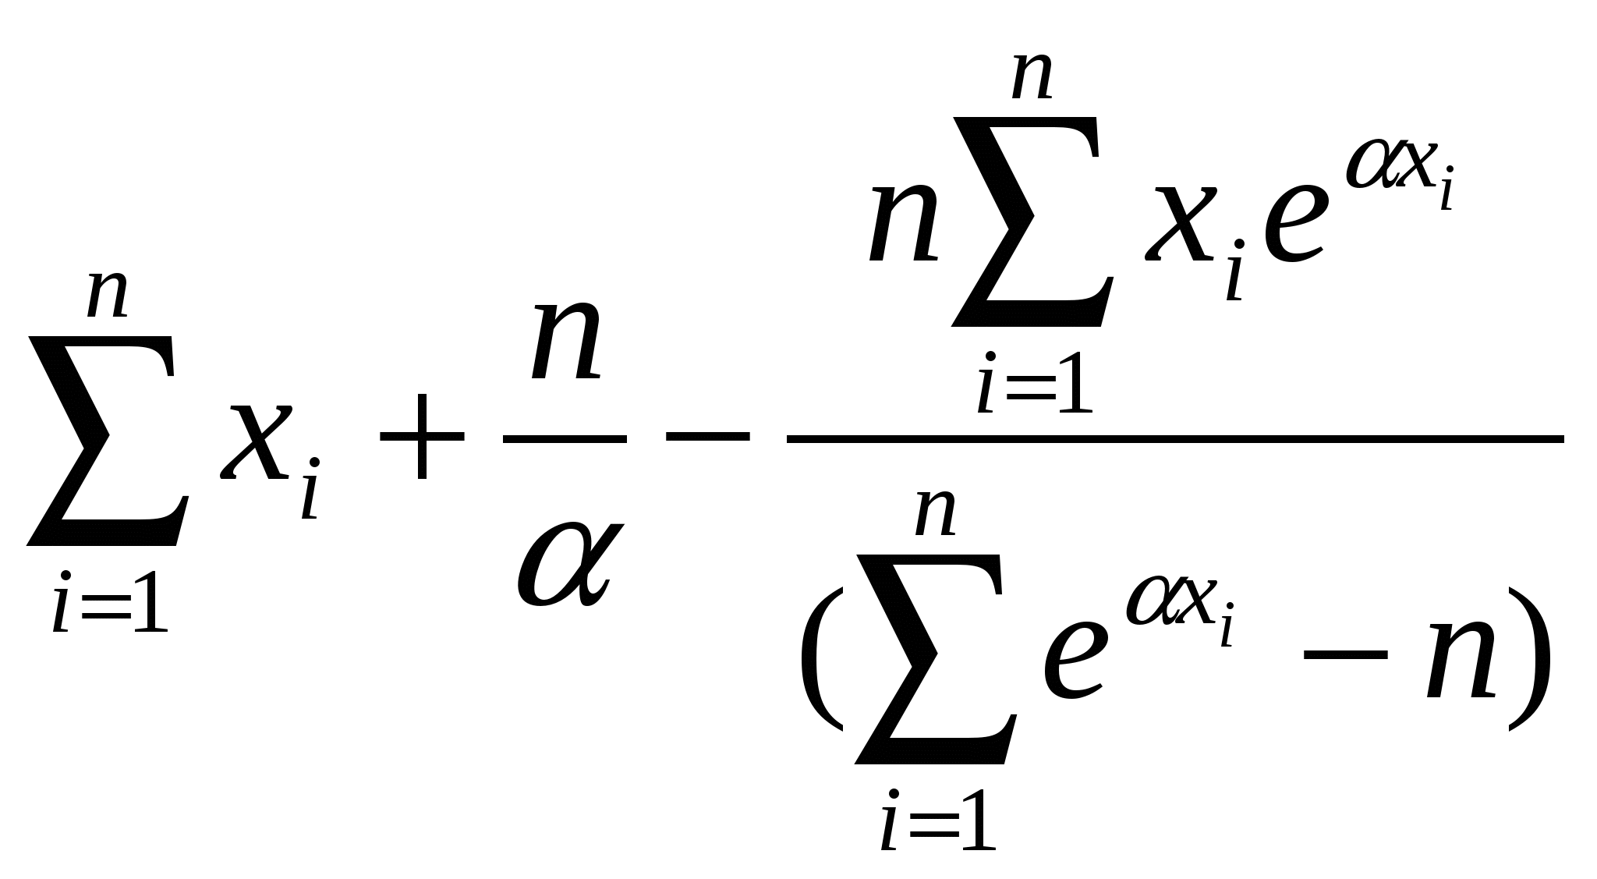=0.
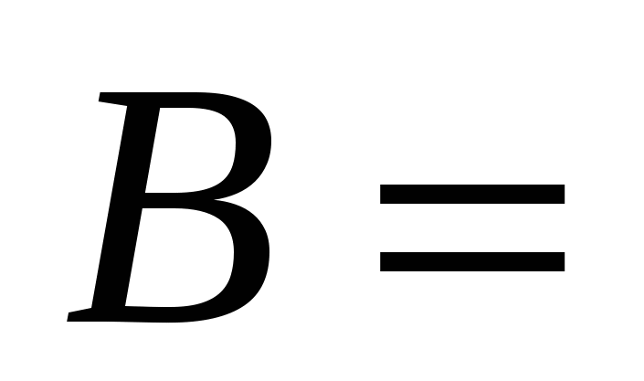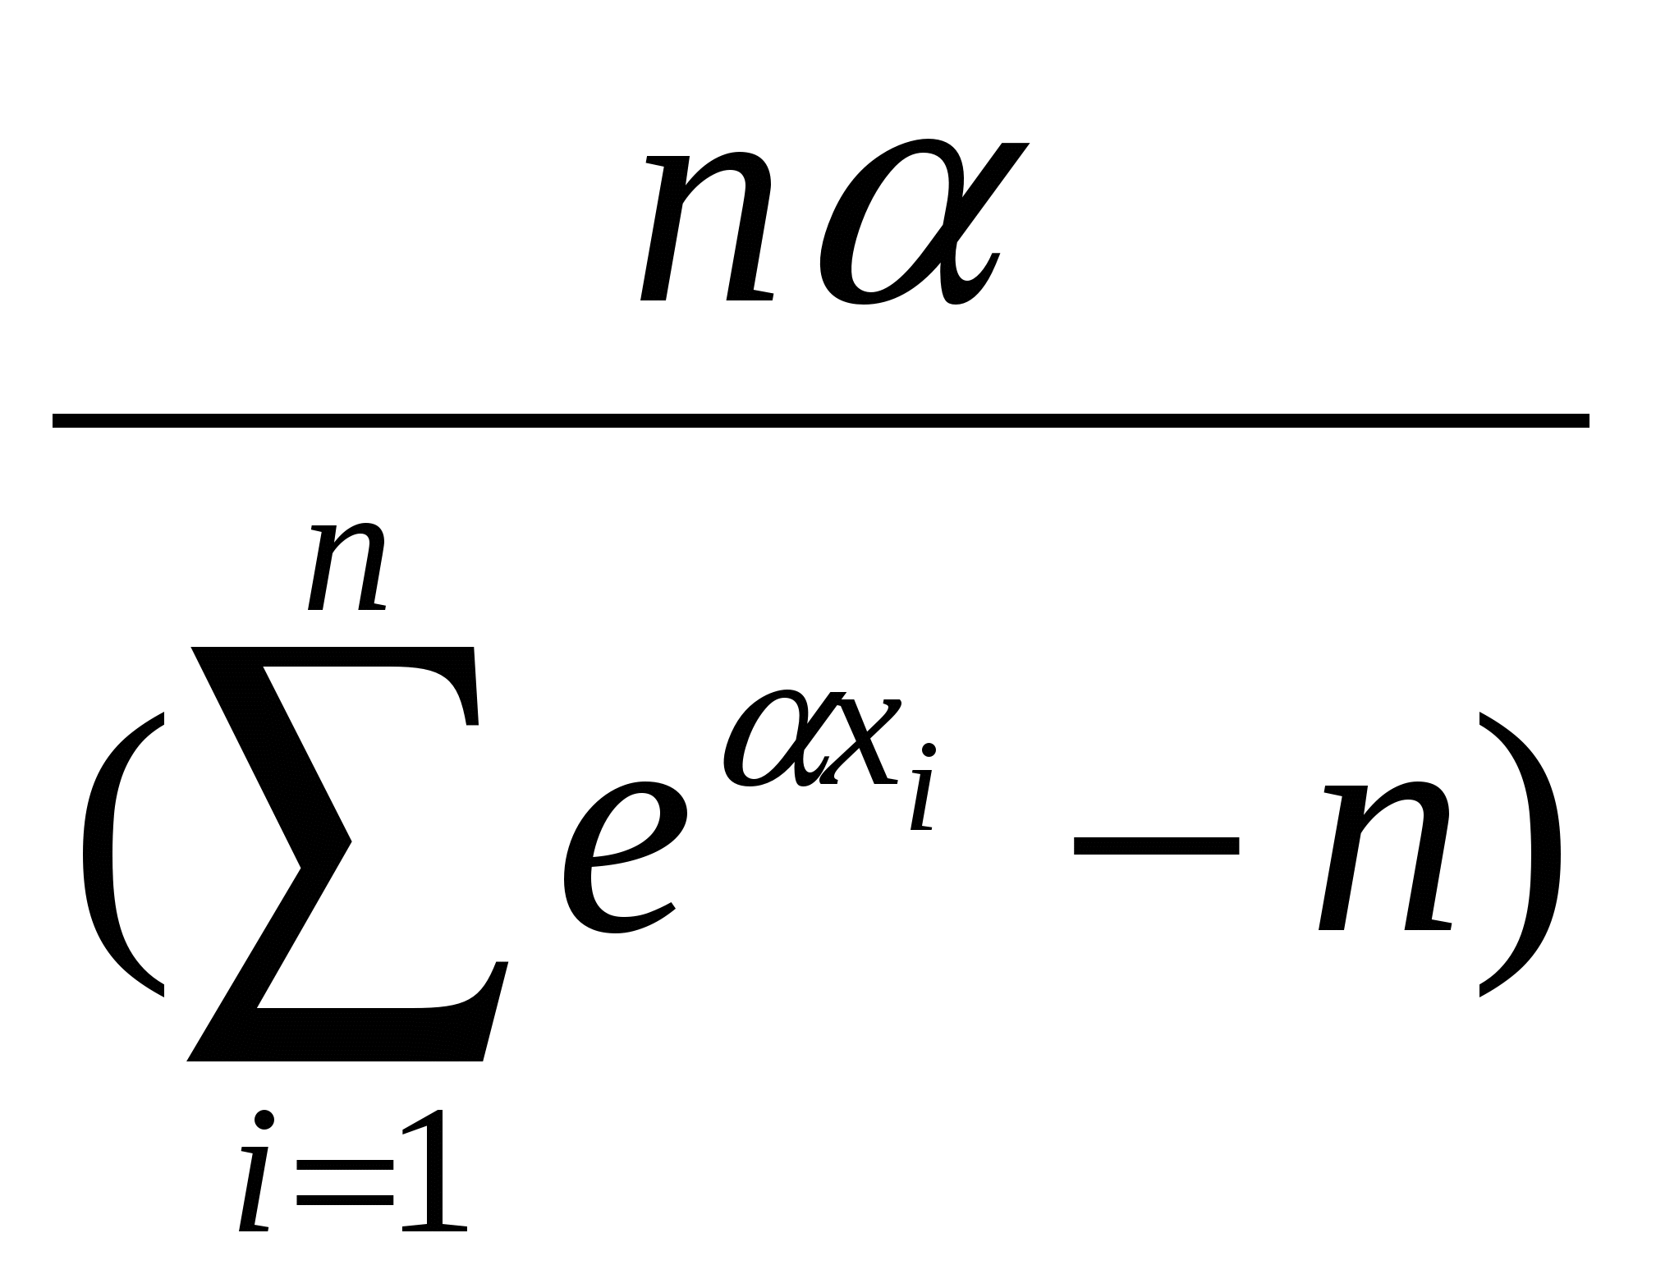
Первое уравнение нелинейно относительно уравнение. Решив его численно, найдем из второго уравнения параметр B.
В качестве метода решения для нелинейного уравнения используется метод Ньютона.
Критерием остановки является выполнение неравенства 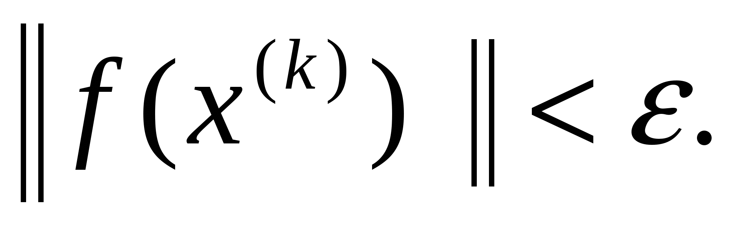
В нашем случае 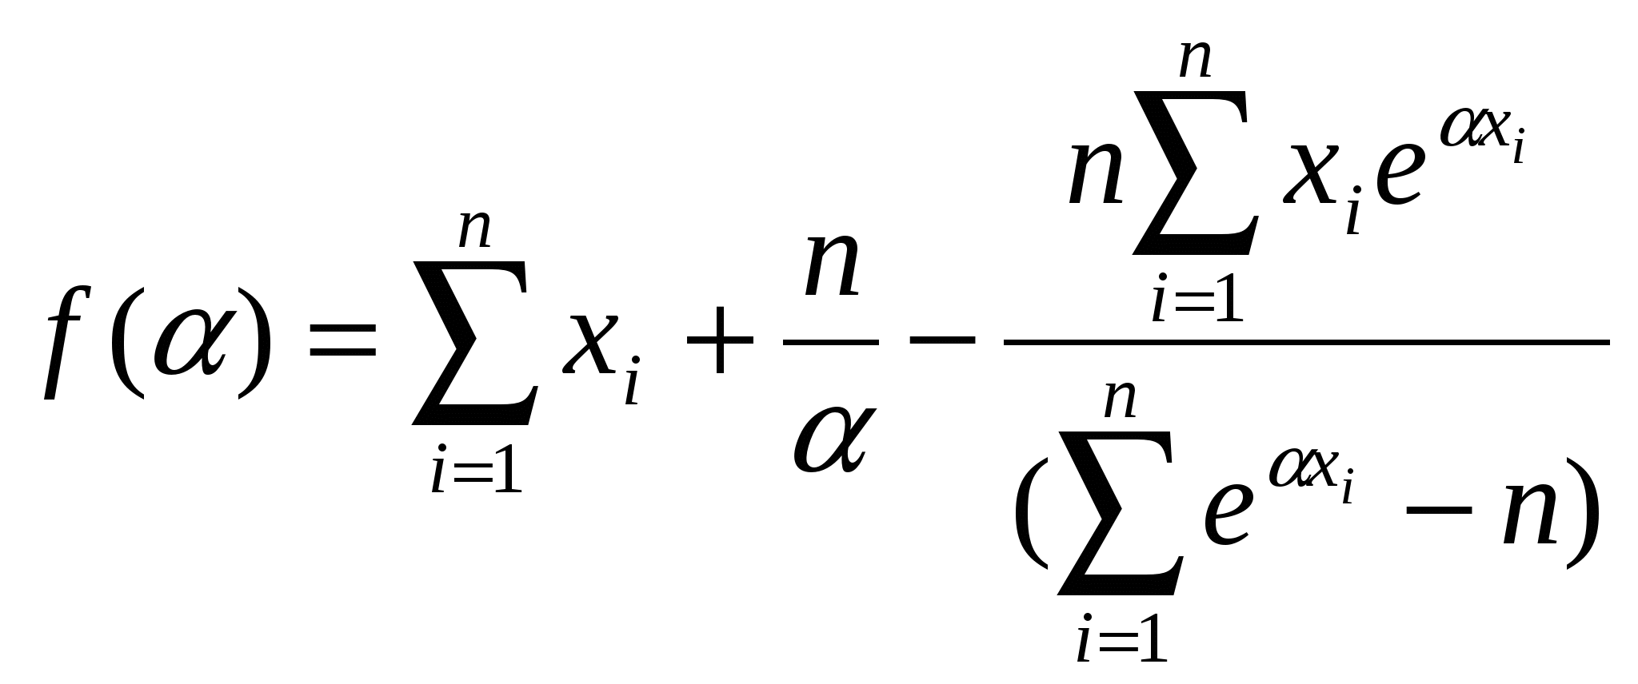
Возникает вопрос о начальном приближении для (метод Ньютона весьма чувствителен к выбору точки отсчета). В качестве такого приближения можно взять значение параметра распределения Мейкема, полученное с помощью 4-х точечной аппроксимации, описанной выше.
Для реализации этого метода на языке C++ написана программа.
Метод используется корректно, что следует, например, из результатов подстановки полученных значений в уравнение правдоподобия: получаем, что обе производные функции правдоподобия практически равны нулю. Сравнение результатов расчетов для одних и тех же категорий граждан выборочных характеристик, в предположении, что параметры рассчитаны двумя способами (четырехточечным по Мейкему-Гомперцу и методом Ньютона по Гомперцу) приводит к выводу: разница в пределах статистической погрешности.
Анализ результатов расчетов показывает, что предложенные методики исследования смертности для специфических категорий граждан могут дать положительный эффект только при массовом оценивании, в противном случае отдельные наблюдения могут не укладываться в схему средних характеристик.

Таблица 1
Коэффициенты функции Мейкема-Гомперца.
A | В | 
Мужчины
0.002626 | 0.000127 | 0.086773 |  |  | Весь Саратов
0.001614 | 0.000192 | 0.08019 |  |  | Волжский
0.002515 | 0.000102 | 0.088862 |  |  | Заводской
0.00099 | 0.000178 | 0.083201 |  |  | Кировский
0.002474 | 0.000151 | 0.086681 |  |  | Ленинский
0.002897 | 0.000138 | 0.08604 |  |  | Октябрьский
0.002597 | 0.000128 | 0.085261 |  |  | Фрунзенский
Женщины
0.00275 |  | 3.69E-06 |  | 0.125643 |  |  | Весь Саратов
0.00189 |  | 1.11E-06 |  | 0.139174 |  |  | Волжский
0.002218 |  | 4.47E-06 |  | 0.124253 |  |  | Заводской
0.002551 |  |  | 9.24E-07 |  |  | 0.140858 |  | Кировский
0.002427 |  |  | 2.01E-06 |  |  | 0.130556 |  | Ленинский
0.002422 |  |  | 9.3E-07 |  |  | 0.142661 |  | Октябрьский
0.000368 |  |  | 8.03E-06 |  |  | 0.117704 |  | Фрунзенский
Список использованных источников
1. Бауэрс Н., Гербер Х., Джонс Д., Несбитт С., Хикман Дж. Актуарная математика. Перев. с англ. /Под ред. В.К.Малиновского. - М.: Янус-К, 2001.
2. Л.А. Гаврилов, Н.С. Гаврилова Биология продолжительности жизни, Москва, изд. "Наука", 1991.

http://zodorov.ru/lunekov-a-d-harlamov-a-v-postroenie-veroyatnostnih-modelej-pro.html

